ASSUNTO:. REITERO A INDICAÇÃO 591/2014 QUE INDICAVA MANUTENÇÃO NO ALAMBRADO DO NIAS.

DESPACHO

SALA DAS SESSÕES ____/____/_____

PRESIDENTE DA MESA

REQUERIMENTO Nº , DE 2015

SENHOR PRESIDENTE,
SENHORES VEREADORES,

Considerando que a situação continua a mesma e que devido as chuvas estão se agravando conforme podemos ver na foto.

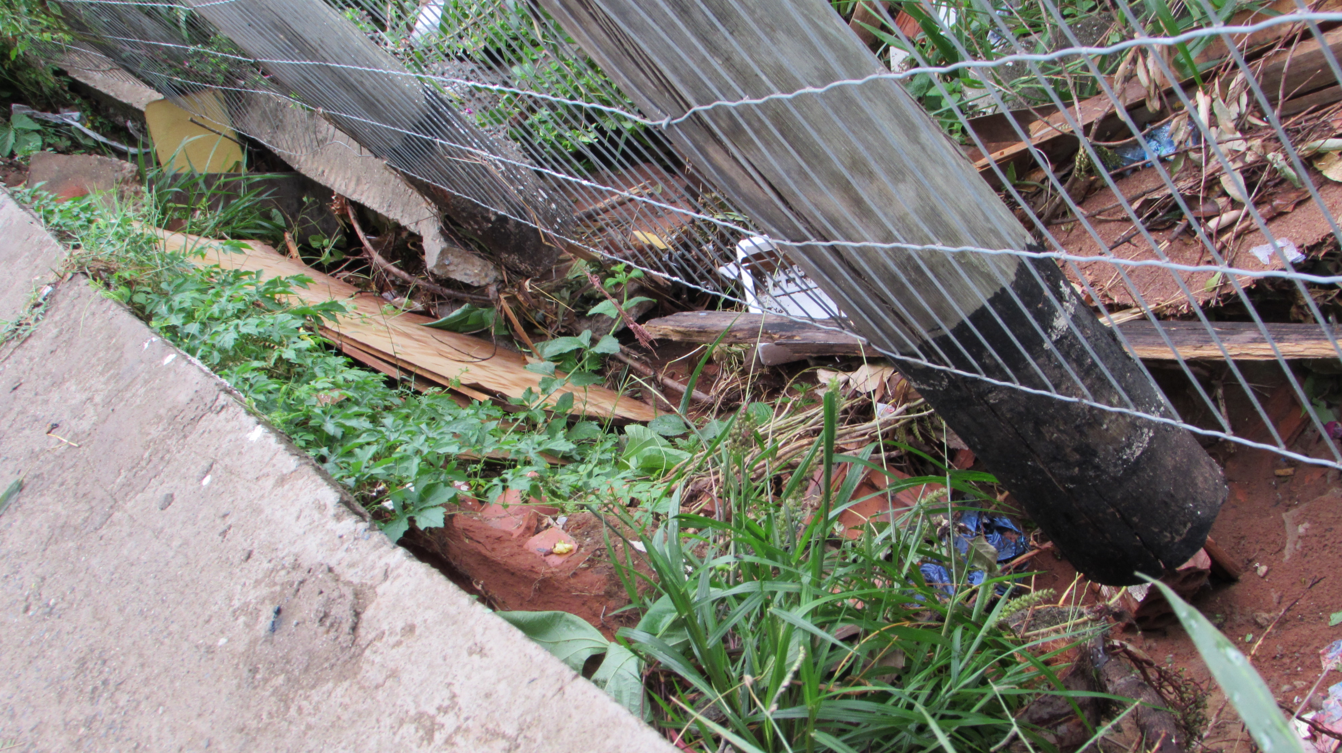
REQUEIRO a mesa, após ouvir o douto plenário que oficie o Exmo. Sr. Prefeito Luiz Gustavo Antunes Stupp reiterando a Indicação 591/2014 para que seja feito a manutenção do alambrado do NIAS.

SALA DAS SESSÕES “VEREADOR SANTO RÓTOLLI”, aos 29 de janeiro de 2015

VEREADOR LUIS ROBERTO TAVARES

